Presseinformation
www.graphisoft.de
presse@graphisoft.de
Archicad 27. Planen mit allen Optionen.
Planungsvarianten einfach wie nie zuvor verwalten, das Projektmanagement optimieren und die interdisziplinäre Zusammenarbeit spürbar erleichtern: Das bietet Archicad 27.
BUDAPEST/MÜNCHEN, 12. Oktober 2023 – Graphisoft, Hersteller der international von vielen Architekt:innen genutzten BIM-Planungssoftware Archicad, stellt seine Programmversion Archicad 27 vor. Hinzu kommen Funktions-Updates für die BIMcloud, BIMx und die Vorstellung der TGA-Fachplanungs-Software DDScad 19, die ebenfalls zu Graphisoft gehört.
Vor allem das Werkzeug zum Variantenvergleich findet großen Anklang bei den Archicad-Kundinnen und Kunden: Mit ihm ist es nun möglich, schnell und effizient die beste Planungsvariante zu finden, zu bewerten und im gesamten Projektteam zu nutzen. Ergänzt wird Archicad darüber hinaus um eine optimierte Anbindung an professionelle Visualisierungstools, das verbesserte sowie ergänzte Attributemanagement und die umfangreiche Unterstützung für eine offene und interdisziplinäre Zusammenarbeit in Entwurf und Planung. Archicad 27 ist seit dem 4. Oktober 2023 verfügbar.
Die interdisziplinäre Zusammenarbeit und eine integrale Planung, die Fachdisziplinen übergreifend und im Schulterschluss mit allen Beteiligten verläuft, wird immer wichtiger. Denn die Komplexität der Projekte und die Anforderungen an alle Baubeteiligten wachsen stetig und Teamwork für eine erfolgreiche Umsetzung ist damit schlicht unverzichtbar. Graphisoft stellt mit Archicad, der BIMcloud, BIMx und DDScad starke und umfassende Werkzeuge zur Verfügung, die Architekt:innen und Fachingenieur:innen einfacher, intelligenter und effizienter zusammenarbeiten lassen – und so ihre zentrale Rolle im Gesamtprojekt stärken.
Integrierte Variantenplanung
In der Entwurfsphase ist nichts statisch im Projekt! Hier werden Konstruktion, Grundriss, Gestaltung und Materialien gemeinsam abgestimmt. Daher ist es nicht unüblich, verschiedene Varianten zu entwickeln und deren Pro und Contra abzuwägen. Mit der integrierten Variantenplanung lassen sich nun Archicad-Elemente mit Varianten verknüpfen. Die fixen Elemente im Hauptmodell können um sog. Variantensets ergänzt werden, die zuvor im Variantenmanager in Archicad 27 angelegt wurden. Jede Variante beinhaltet verschiedene Elemente wie zum Beispiel Ausstattungselemente, Möbel oder Einbauten. Die Präsentation der Varianten erfolgt dabei nicht nur in 2D, sondern lässt sich genauso in anschaulichen 3D-Perspektiven visualisieren – ein großer Vorteil, wenn man nicht gewohnt ist, sich räumliche Zusammenhänge nur aus einem Grundriss zu erschließen. Darüber hinaus lassen sich genauso Details oder Grundrissvarianten schnell und ohne aufwendigen Workaround entwickeln und für eine effiziente Entscheidungsfindung zusätzlich als übersichtliche Layouts mit allen Kenndaten und relevanten Infos darstellen.
Optimiertes Attribute-Management und erweiterte Suche
Um die Projektverwaltung noch einfacher und übersichtlicher zu machen, liefert Archicad umfassende Funktionserweiterungen beim Attribute-Management. Zum Beispiel ist die Attribute-Palette erweitert worden, so dass sich sinnvolle Zusatzinformationen zum Attribut direkt beim Überfahren der Attributeliste mit der Maus anzeigen lassen. Hinzu kommt die erweiterte Suchfunktion, die das Arbeiten mit langen Listen oder mit Ansichten, grafischen Überschreibungen, Texturen aus Bibliotheken, Layouts und Zeichnungen schneller und übersichtlicher macht.
Visualisierungen auf Top-Niveau
Archicad 27 ermöglicht Visualisierungen in höchster Qualität, zum einen durch die erstklassige integrierte Rendering-Engine, zum anderen über Live-Schnittstellen zu Echtzeit-Renderern wie Twinmotion, Enscape oder Lumion. Es unterstützt darüber hinaus den Import und Export des in der Branche gebräuchlichen FBX-Dateiformats. Damit lässt sich das Gebäudemodell nun unkompliziert exportieren, um Animationen und Renderings in Drittanbieter-Software zu erstellen – und das sogar für Augmented Reality (AR) oder Virtual Reality (VR).
Integrale Zusammenarbeit mit OPEN BIM
Verschiedene Fachplanungen nutzen verschiedene Softwarelösungen. Open BIM schafft hierbei die gemeinsame Basis, fehlerarm und möglichst verlustfrei Planungsdaten und Informationen miteinander auszutauschen. Dank OPEN BIM und dem offenen IFC-Austauschformat arbeiten Planungsteam spürbar effizienter zusammen und Architekt:innen können fortschrittliche, flexible und integrale Workflows mit ihren Haustechnik- und Bauingenieur:innen realisieren. Archicad 27 hebt diese Zusammenarbeit mit IFC4 auf die nächste Stufe: Es ermöglicht den IFC4-Dateiexport und -import und ist hierfür von buildingSMART-zertifiziert. Dies gewährleistet höchste Konsistenz sowie Effizienz beim Datenaustausch zwischen den verschiedenen Planungsdisziplinen und den vielfältigen Softwarelösungen im Projekt. Die IFC-basierte Modellzusammenarbeit zwischen Archicad 27 und Autodesk Revit 2023 ist ebenfalls einfacher geworden. Das „IFC-Model Exchange Add-in“ für Revit optimiert den IFC-Modellaustausch von Archicad- und Revit-Anwender:innen.
BIMcloud. BIMx. DDScad
Neben vielfältigen Neuerungen und Ergänzungen in Archicad 27 bietet Graphisoft eine Reihe von Verbesserungen und Funktionserweiterungen bei der BIMcloud, BIMx und in der TGA-Fachplanungs-Software DDScad an, die die Digitalisierung des Planungs- und Bauprozesses, die Kollaboration und integrale Zusammenarbeit der eingebundenen Projektbeteiligten weiter optimieren helfen. Das neue DDScad in der Version 19 steht dabei ebenfalls seit kurzem zur Verfügung. Die Presseinformation hierzu: https://graphisoft.com/de/press-releases
Weitere Informationen zu Graphisoft, Archicad, DDScad, BIMcloud und BIMx unter:
https://graphisoft.com/de
https://graphisoft.com/de/archicad/whatsnew
https://graphisoft.com/de/teamwork/bimcloud
https://graphisoft.com/de/archicad/visualisieren/bimx
https://www.dds-cad.de/

((Zeichenzahl: ca. 5.700 inkl. Leerzeichen))

Über Graphisoft und Archicad
Graphisoft hat mit Archicad 1984 die erste modellbasierte Planungssoftware – was heute als BIM gilt – auf den Markt gebracht. Das Arbeiten mit Archicad ist Dank der benutzerfreundlichen Oberfläche besonders intuitiv und ermöglicht dem Anwender mit einem zentralen Modell zu arbeiten, aus dem sich alle Zeichnungen und Berechnungen live ableiten. Das Unternehmen ist darüber hinaus führend in der Branche mit innovativen Lösungen wie der BIMcloud®, die eine simultane Zusammenarbeit aller Partner ermöglicht. BIMx® von Graphisoft ist die weltweit führende mobile Anwendung für den einfachen Zugriff auf BIM für Bauherren und Projektbeteiligte. Mit zahlreichen Schnittstellen zu anderen Software-Lösungen wird der Austausch von 3D- und BIM-Informationen mit anderen Planungspartnern, wie Tragwerksplanern, Haustechnikern oder Energieberatern beschleunigt und optimiert. Für den BIM-basierten Datenaustausch bildet die IFC-Schnittstelle die Basis für den OPEN BIM Prozess, also den offenen modellorientierten Datenaustausch.
Graphisoft ist Teil der Nemetschek Group. Graphisoft und Archicad sind eingetragene Warenzeichen der Graphisoft SE. Alle anderen Warenzeichen sind Eigentum der jeweiligen zugehörigen Firmen.

ABBILDUNGEN
((Copyright bitte unbedingt vermerken, siehe Abbildungen))
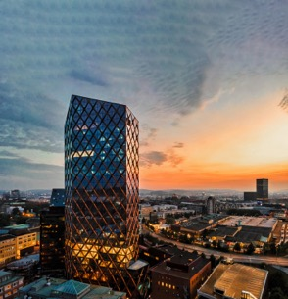

Das schwedische Büro Reflex Arkitekter hat das „Kineum“ geplant. Das Hochhaus ist als Landmark in der Stadtsilhouette von Göteborg weithin sichtbar. Der 28-Geschosser mit Mischnutzung, unter anderem Büros und Konferenzräume, ein Hotel, ein Spa sowie Fitnessstudio, wurde mit Archicad geplant.
Architekten: Reflex Arkitekter, Fotos (2): Anton Adielsson

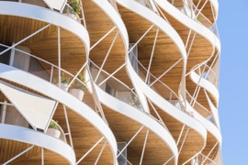
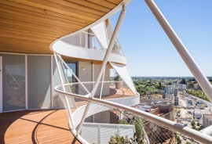
Der „Higher Roch Tower“ entstand im Stadtviertel Nouveau Saint Roch in Montpellier/Frankreich. Der eindrucksvolle Turm mit Wohnungen, Geschäften und Büros, erreicht eine Höhe von 50 Metern. Geplant hat das Gebäude das Architekturbüro Brenac & Gonzalez et Associés – und hierfür Archicad verwendet.
Architekten: Brenac & Gonzalez & Associés, Fotos (2): Sergio Grazia

ABBILDUNGEN
((Copyright bitte vermerken: Graphisoft, 2023))
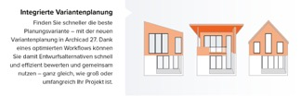
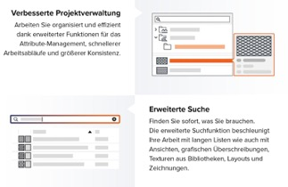
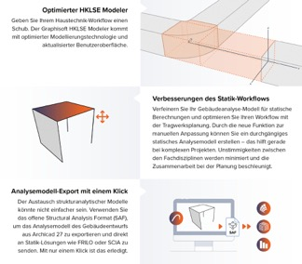
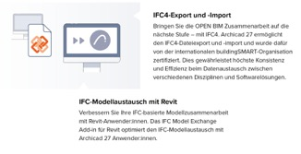
Viele Neuerungen sind in die Version Archicad 27 eingeflossen. Vor allem das Werkzeug zum Variantenvergleich findet großen Anklang bei den Archicad-Kundinnen und Kunden: Mit ihm ist es nun möglich, schnell und effizient die beste Planungsvariante zu finden, zu bewerten und im gesamten Projektteam zu nutzen.

Copyright: Graphisoft 2023

